Cette année, nous avons joué, lu et appris beaucoup de choses au bord du ruisseau.

Et toi, connais-tu les animaux du ruisseau ???

Questionnaire proposé par la classe de CP/CE1

Note les lettres de tes réponses …. dans l’ordre  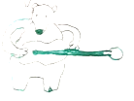  Et tu sauras comment s’appelle l’ours dont tu vas suivre les aventures !  L’ours s’appelle….  A prononcer en allemand ou en alsacien ! | 11
Les libellules et les demoiselles virevoltent près du ruisseau.  Laquelle est la Demoiselle ?  …  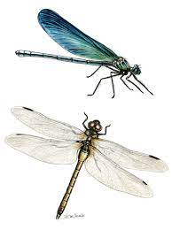  S  Indices :  Les libellules gardent leurs ailes ouvertes au repos.  Les demoiselles replient leurs ailes au repos.  B  ______________________________________  Parmi ces petites bêtes…  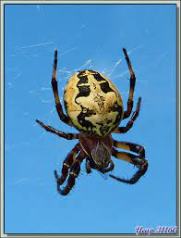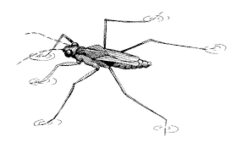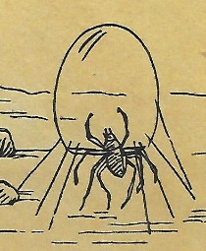  l’épeire des roseaux le gerris l’araignée argyronète  R  O  T  . … laquelle peut-on apercevoir entrain de patiner à la surface de l’eau ?  …  Indice : Il a des poils huileux qui lui permettent de flotter. Il a 6 pattes.  Parmi ces animaux …  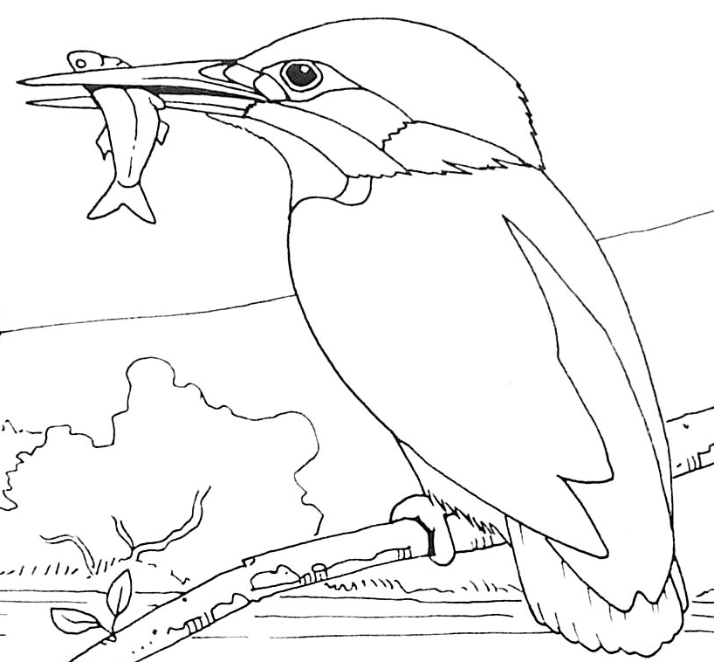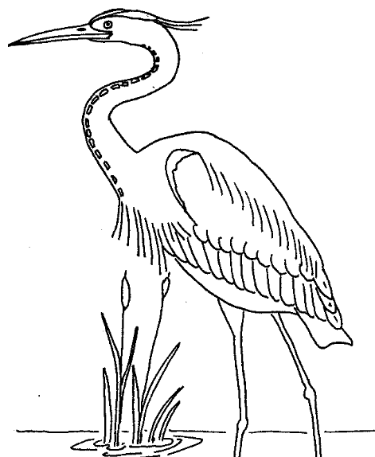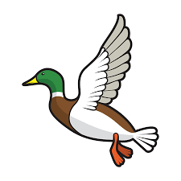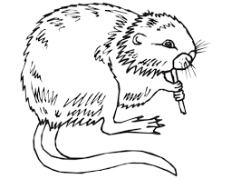  Martin pêcheur héron canard colvert ragondin  R  E  B  A  Lequel a des pattes palmées, un plumage vert sur la tête et le cou, un joli miroir bleu, se nourrit de plantes aquatiques et se dandine en marchant ?  …  Lequel a un long bec et de longues pattes, aime chasser des grenouilles près de l’eau et a une petite huppe sur la tête ?  …  Lequel est un petit oiseau au plumage bleu vif sur la tête et le dos et pêche des petits poissons de rivière ?  … | … laquelle vit hors de l’eau dans les roseaux ?  …  …  ….. laquelle est l’araignée plongeuse ?  Indice : Elle tisse une bulle d’oxygène pour respirer sous l’eau.  Au ruisseau, nous avons observé des coléoptères.  …  Lequel est un coléoptère ?  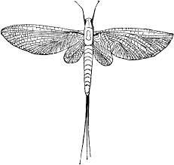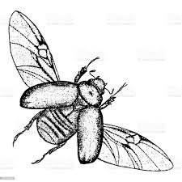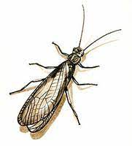  G  M  H  Indice : Un coléoptère a 2 ailes dures (des élytres) qui protègent 2 ailes légères.
Regarde autour de toi et dessine ta petite bête :

Lequel a des pattes palmées, est aussi à l’aise dans l’eau que sur terre et n’est pas un oiseau ?
…

La femelle du canard colvert a un plumage brun clair. Pourquoi n’a-t-elle pas un plumage aussi vif que le mâle ?
Pour mieux se camoufler dans les branchages lorsqu’elle couve ses œufs.
L

Pour mieux plonger.
G

Quel est le point commun entre le martin pêcheur et le ragondin ?
Ils ont tous les deux des pattes palmées.
T

Ils creusent tous les deux un terrier sur les berges du ruisseau pour y faire leur nid !
E

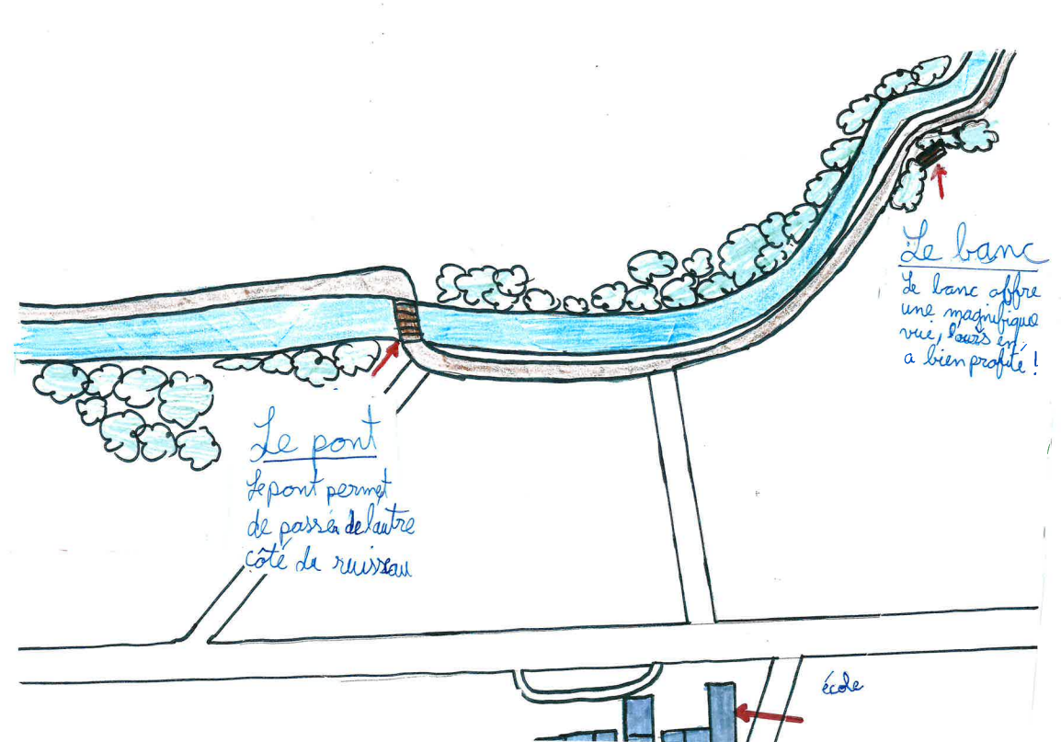
Le sentier du Roi des Aulnes :
Suis les aventures de l’ours entre le pont et le banc accompagné d’un adulte.

Réponse :

